Контракт №_______________

на выполнение комплекса работ по монтажу в газовых системах узлов учёта
для нужд федерального государственного бюджетного учреждения культуры «Государственный музей истории российской литературы имени В.И. Даля»

ИКЗ 261770708609077040100100020910000244

г. Москва «___»____________2026 г.

Федеральное государственное бюджетное учреждение культуры «Государственный музей истории российской литературы имени В.И. Даля», именуемое в дальнейшем «Заказчик», в лице Директора Бака Дмитрия Петровича, действующего на основании Устава, с одной стороны, и ___________________________________________________________________, (для организаций) именуемое(ая,ый) в дальнейшем «Подрядчик», в лице ________________, действующего на основании __________________, с другой стороны,
(для ИП) именуемый в дальнейшем «Подрядчик», действующий на основании государственной регистрации физического лица в качестве индивидуального предпринимателя, ОГРНИП __________________, с другой стороны,
вместе именуемые «Стороны», с соблюдением требований Гражданского кодекса Российской Федерации, Федерального закона от 05 апреля 2013 г. № 44-ФЗ «О контрактной системе в сфере закупок товаров, работ, услуг для обеспечения государственных и муниципальных нужд», заключили настоящий контракт (далее – Контракт) о нижеследующем.

Статья 1. Предмет Контракта
  - Подрядчик обязуется по заданию Заказчика выполнить комплекс работ по монтажу в газовых системах узлов учёта для нужд федерального государственного бюджетного учреждения культуры «Государственный музей истории российской литературы имени В.И. Даля» (далее – Работы).
  - Работы выполняются на 4 (четырёх) объектах Заказчика по адресам, в объемах и в соответствии с требованиями, установленными в Техническом задании (Приложение № 1 к настоящему Контракту, являющееся его неотъемлемой частью) (далее – Техническое задание), а Заказчик обязуется принять, надлежаще выполненные работы и оплатить их в порядке и на условиях, предусмотренных настоящим Контрактом.
1.3. Работы выполняются Подрядчиком своими силами, с использованием своих расходных материалов, инструментов, инвентаря, измерительных приборов, оборудования.
1.4. При необходимости, для целей надлежащего выполнения работ, Заказчик до выполнения работ допускает Подрядчика на объекты для предварительного осмотра мест установки приборов учёта и защитных конструкций, проведения необходимых обмеров, расчётов – в согласованные Сторонами дни и часы работы после заключения Контракта.

Статья 2. Цена Контракта и порядок расчетов
2.1. Цена Контракта, в соответствии с Расчетом цены Контракта (Приложение № 2) к настоящему Контракту, являющимся его неотъемлемой частью, составляет _______________ (_________________) рублей ___ копеек, в т.ч. НДС _____ (сумма прописью) рублей ____ копеек (или: НДС не облагается в соответствии с п._____ ст._____ Налогового кодекса Российской Федерации – указать основание) (далее – Цена Контракта).
Подрядчик несет ответственность за правильность расчета НДС
Источник финансирования расходов Заказчика по Контракту: средства бюджетного учреждения (в соответствии с абзацем первым части 1 статьи 78.1 Бюджетного кодекса Российской Федерации).
2.2. Оплата по Контракту осуществляется в рублях Российской Федерации. Все расчёты производятся в безналичном порядке путём перечисления денежных средств на счёт Подрядчика по реквизитам, указанным в настоящем Контракте.
2.3. Цена Контракта включает в себя стоимость всех связанных с выполнением Подрядчиком своих обязательств по Контракту расходов и материальных затрат, в том числе стоимость работ, затраты на транспортировку необходимых расходных материалов, инструментов, оборудования на объекты Заказчика, прочие сопутствующие работы/услуги в соответствии с условиями Технического задания, а также все налоги, сборы, пошлины, обязательные платежи, иные расходы, необходимые для полного исполнения настоящего Контракта.
2.4. Цена Контракта является твердой и не может изменяться в ходе его исполнения, за исключением случаев, предусмотренных Федеральным законом от 05 апреля 2013 г. № 44-ФЗ.
2.5. Оплата Цены Контракта производится Заказчиком единовременно в полном размере по факту выполнения работ, предусмотренных Техническим заданием, в полном объёме, в течение 7 (семи) рабочих дней с даты подписания Заказчиком документа о приёмке – Акта выполненных работ, при отсутствии у Заказчика претензий относительно объёма, качества и других требований к выполненным работам, с приложением Подрядчиком счёта на оплату.
Авансирование не предусмотрено.
2.6. Обязательства Заказчика по оплате Цены Контракта считаются исполненными с момента списания денежных средств в размере Цены Контракта с лицевого счета Заказчика. Дата списания, при необходимости, подтверждается выпиской органа Федерального казначейства, осуществляющего операционное обслуживание счета Заказчика.

Статья 3. Сроки выполнения работ
3.1. Общий срок выполнения работ: в течение 15 (пятнадцати) рабочих дней от даты заключения Контракта.
3.2. Работы выполняются в один этап.
Конкретные дни и часы проведения работ на объектах Заказчика согласуются Сторонами в рабочем порядке.
3.3. Допускается досрочное выполнение работ по согласованию с Заказчиком.

Статья 4. Порядок сдачи-приемки выполненных работ
4.1. После завершения выполнения работ в полном объёме, предусмотренных Контрактом и Техническим заданием к нему, не позднее рабочего дня, следующего за днем окончания выполнения работ, Подрядчик представляет Заказчику документ о приёмке – Акт выполненных работ, подписанный Подрядчиком в 2 (двух) экземплярах, и счет на оплату выполненных работ.
Одновременно с документом о приёмке Подрядчик передаёт Заказчику счёт-фактуру и комплект отчётной документации, предусмотренной Техническим заданием, включая техническую, эксплуатационную, гарантийную документацию, подтверждающую гарантийные обязательства Подрядчика (изготовителя), если такая документация предусмотрена к передаче в Техническом задании.
Непредоставление Подрядчиком указанных документов или отказ в их предоставлении будет являться самостоятельным основанием для отказа в приёмке работ Заказчиком.
4.2. Не позднее 3 (трех) рабочих дней после получения от Подрядчика документов, указанных в п. 4.1. Контракта, Заказчик рассматривает результаты и осуществляет приемку выполненных работ на предмет соответствия их объема, качества требованиям Контракта и приложений к нему, и направляет Подрядчику подписанный Заказчиком 1 (один) экземпляр Акта выполненных работ, либо запрос о предоставлении разъяснений касательно результатов выполненных работ, или мотивированный отказ от принятия результатов выполненных работ, или акт с перечнем выявленных недостатков, необходимых доработок и сроком их устранения. В случае отказа Заказчика от принятия результатов выполненных работ в связи с необходимостью устранения недостатков и/или доработки результатов выполненных работ Подрядчик обязуется в срок, установленный в акте, составленном Заказчиком, устранить указанные недостатки/произвести доработки за свой счет.
4.3. В случае получения от Заказчика запроса о предоставлении разъяснений касательно результатов выполненных работ, или мотивированного отказа от принятия результатов выполненных работ, или акта с перечнем выявленных недостатков, необходимых доработок и сроком их устранения, Подрядчик в течение 3 (трех) рабочих дней обязан предоставить Заказчику запрашиваемые разъяснения в отношении выполненных работ или в срок, установленный в указанном акте, содержащем перечень выявленных недостатков и необходимых доработок, устранить полученные от Заказчика замечания/недостатки/произвести доработки и передать Заказчику приведенный в соответствие с предъявленными требованиями/замечаниями комплект отчетной документации, отчет об устранении недостатков, выполнении необходимых доработок, а также повторный подписанный Подрядчиком Акт выполненных работ в 2 (двух) экземплярах для принятия работ Заказчиком.
4.4. В случае, если по результатам рассмотрения отчета, содержащего выявленные недостатки и необходимые доработки, Заказчиком будет принято решение об устранении Подрядчиком недостатков/выполнении доработок в надлежащем порядке и в установленные сроки, а также в случае отсутствия у Заказчика запросов касательно представления разъяснений в отношении выполненных работ, Заказчик принимает выполненные работы и подписывает 2 (два) экземпляра Акта выполненных работ, один из которых направляет Подрядчику в порядке, предусмотренном в п. 4.2. Контракта.
4.5. Подписанный Заказчиком и Подрядчиком Акт выполненных работ является основанием для полного расчёта Заказчика за выполненные Подрядчиком работы.

Статья 5. Права и обязанности Сторон
5.1. Заказчик вправе:
5.1.1. Требовать от Подрядчика надлежащего исполнения обязательств в соответствии с настоящим Контрактом и иными нормами, регулирующими данную сферу деятельности, а также требовать своевременного устранения выявленных недостатков.
5.1.2. Требовать от Подрядчика представления надлежащим образом оформленной отчетной документации и материалов, подтверждающих исполнение обязательств в соответствии с Техническим заданием и настоящим Контрактом.
5.1.3. В случае досрочного исполнения Подрядчиком обязательств по настоящему Контракту принять и оплатить работы в соответствии с установленным в Контракте порядком.
5.1.4. Запрашивать у Подрядчика информацию о ходе выполняемых работ.
5.1.5. Осуществлять контроль за объемом и сроками выполнения работ.
5.1.6. Ссылаться на недостатки работ, в том числе в части объема и стоимости этих работ, по результатам проведенных уполномоченными контрольными органами проверок использования средств.
5.2. Заказчик обязан:
5.2.1. Сообщать в письменной форме Подрядчику о недостатках, обнаруженных в ходе выполнения работ, в течение 2 (двух) рабочих дней после обнаружения таких недостатков.
5.2.2. Своевременно принять и оплатить надлежащим образом выполненные работы в соответствии с настоящим Контрактом.
5.2.3. При получении от Подрядчика уведомления о приостановлении выполнения работ в случае, указанном в п. 5.4.6. настоящего Контракта, рассмотреть вопрос о целесообразности и порядке продолжения выполнения таких работ. Решение о продолжении выполнения работ при необходимости корректировки сроков выполнения работ принимается Заказчиком с учетом требований законодательства Российской Федерации в сфере закупок.
5.2.4. Обеспечить допуск в установленном у Заказчика порядке на территорию выполнения работ Подрядчику, а также привлечённым им лицам для выполнения работ (части работ).
5.2.5. При обнаружении уполномоченными контрольными органами несоответствия объема и стоимости выполненных Подрядчиком работ Техническому заданию и Акту выполненных работ вызвать полномочных представителей Подрядчика для представления разъяснений в отношении выполненных работ.
5.3. Подрядчик вправе:
5.3.1. Требовать своевременного подписания Заказчиком Акта выполненных работ по настоящему Контракту на основании представленных Подрядчиком отчетных документов и при условии истечения срока, указанного в п. 4.2. настоящего Контракта.
5.3.2. Требовать своевременной оплаты выполненных работ в соответствии с п. 2.5. настоящего Контракта.
5.3.3. Привлечь к исполнению своих обязательств по настоящему Контракту других лиц – субподрядчиков, обладающих специальными знаниями, навыками, специальным оборудованием и т.п., по содержанию работ, предусмотренных в Техническом задании. При этом Подрядчик несет ответственность перед Заказчиком за неисполнение или ненадлежащее исполнение обязательств субподрядчиками.
Привлечение субподрядчиков не влечет изменение Цены Контракта и/или объемов работ по Контракту.
5.3.4. Письменно запрашивать у Заказчика разъяснения и уточнения относительно выполнения работ в рамках настоящего Контракта.
5.3.5. Получать от Заказчика содействие при выполнении работ в соответствии с условиями Контракта.
5.3.6. Досрочно исполнить обязательства по Контракту.
5.4. Подрядчик обязан:
5.4.1. Своевременно и надлежащим образом выполнить работы и представить Заказчику отчетную документацию по итогам исполнения настоящего Контракта.
5.4.2. Обеспечивать соответствие результатов работ требованиям качества, безопасности жизни и здоровья, а также иным требованиям сертификации, безопасности (санитарным нормам и правилам, государственным стандартам и т.п.), лицензирования, установленным действующим законодательством Российской Федерации.
5.4.3. Своевременно предоставлять Заказчику информацию о привлечённых к работам лицах в целях обеспечения их допуска на территорию выполнения работ.
5.4.4. В ходе выполнения работ обеспечивать соблюдение мер по технике безопасности, пожарной безопасности, экологических требований и производственной санитарии;
произвести удаление производственного мусора, если он образовался в процессе выполнения работ на объектах Заказчика.
5.4.5. Обеспечить устранение недостатков и дефектов, выявленных при сдаче-приемке работ, и в течение гарантийного срока – за свой счет.
5.4.6. Приостановить выполнение работ в случае обнаружения независящих от Подрядчика обстоятельств, которые могут оказать негативное влияние на годность или прочность результатов выполняемых работ или создать невозможность их завершения в установленный настоящим Контрактом срок, и сообщить об этом Заказчику в течение 3 (трех) дней после приостановления выполнения работ.
5.4.7. В случае если законодательством Российской Федерации предусмотрено лицензирование вида деятельности, являющегося предметом настоящего Контракта, а также, в случае если законодательством Российской Федерации к лицам, осуществляющим выполнение работ, являющихся предметом настоящего Контракта, установлено требование об их обязательном членстве в саморегулируемых организациях, Подрядчик обязан обеспечить наличие документов, подтверждающих его соответствие требованиям, установленным законодательством Российской Федерации, в течение всего срока исполнения Контракта. Копии таких документов должны быть переданы Подрядчиком Заказчику по его требованию.
5.4.8. Представить Заказчику сведения об изменении своего фактического местонахождения в срок не позднее 5 (пяти) дней со дня соответствующего изменения. В случае непредставления в установленный срок уведомления об изменении адреса фактическим местонахождением Подрядчика будет считаться адрес, указанный в настоящем Контракте.
5.4.9. Исполнять иные обязательства, предусмотренные действующим законодательством Российской Федерации и Контрактом.
Статья 6. Гарантии
6.1. Подрядчик гарантирует качество выполнения работ в соответствии с требованиями, указанными в Контракте и Техническом задании.
6.2. Гарантийный срок на выполненные по настоящему Контракту работы и их результат устанавливается с даты подписания Заказчиком документ о приёмке – Акта выполненных работ на срок 12 (двенадцать) месяцев.
Гарантийные сроки на поставляемые в процессе выполнения работ товары определяются гарантиями изготовителей, но в любом случае должны составлять не менее 12 (двенадцать) месяцев на момент монтажа (установки).
6.3. При обнаружении в течение гарантийного срока дефектов/недостатков/недоработок в выполненных работах, материалах, конструкциях, Подрядчик обязан устранить их за свой счет в сроки, согласованные с Заказчиком в акте о недостатках с перечнем выявленных дефектов/недостатков, необходимых доработок и сроков их устранения. Гарантийный срок на проведённые доработки, устранённые дефекты, заменённые материалы, конструкции устанавливается не менее чем на соответствующий срок, указанный в п. 6.2. Контракта.
При отказе Подрядчика от составления или подписания акта о недостатках, обнаруженных в течение гарантийного срока, Заказчик проводит за счет Подрядчика квалифицированную экспертизу с привлечением экспертов (специалистов), по итогам которой составляется соответствующий акт, фиксирующий затраты, по исправлению дефектов/недостатков/недоработок для обращения в Арбитражный суд г. Москвы.
6.4. Условия гарантии и гарантийные обязательства на выполненные Подрядчиком работы и их результат не распространяются на случаи: нарушения Заказчиком правил эксплуатации; действия третьих лиц или обстоятельств непреодолимой силы.

Статья 7. Ответственность Сторон
7.1. За неисполнение или ненадлежащее исполнение своих обязательств, установленных настоящим Контрактом, Заказчик и Подрядчик несут ответственность в соответствии с действующим законодательством Российской Федерации и настоящим Контрактом.
7.2. За каждый факт неисполнения Заказчиком обязательств, предусмотренных Контрактом, за исключением просрочки исполнения обязательств, предусмотренных Контрактом, размер штрафа в соответствии с Правилами определения размера штрафа, начисляемого в случае ненадлежащего исполнения заказчиком, неисполнения или ненадлежащего исполнения поставщиком (подрядчиком, исполнителем) обязательств, предусмотренных контрактом (за исключением просрочки исполнения обязательств заказчиком, поставщиком (подрядчиком, исполнителем), и размера пени, начисляемой за каждый день просрочки исполнения поставщиком (подрядчиком, исполнителем) обязательства, предусмотренного контрактом, утверждёнными постановлением Правительства Российской Федерации от 30 августа 2017 г. № 1042, далее – Правила).
7.2.1. Пеня начисляется за каждый день просрочки исполнения Заказчиком обязательства, предусмотренного Контрактом, начиная со дня, следующего после дня истечения установленного Контрактом срока исполнения такого обязательства, в размере одной трехсотой действующей на дату уплаты пени ключевой ставки Центрального банка Российской Федерации от неоплаченной в срок суммы.
7.3. За каждый факт неисполнения или ненадлежащего исполнения Подрядчиком обязательств, предусмотренных Контрактом, за исключением просрочки исполнения обязательств (в том числе гарантийного обязательства), предусмотренных Контрактом, размер штрафа устанавливается в соответствии с Правилами, в размере 10 процентов Цены Контракта.
7.3.1. Пеня начисляется за каждый день просрочки исполнения Подрядчиком обязательства, предусмотренного Контрактом, начиная со дня, следующего после дня истечения установленного Контрактом срока исполнения такого обязательства, в размере одной трехсотой действующей на дату уплаты пени ключевой ставки Центрального банка Российской Федерации от Цены Контракта, уменьшенной на сумму, пропорциональную объему обязательств, предусмотренных Контрактом и фактически исполненных Подрядчиком.
7.4. Общая сумма начисленных штрафов за неисполнение или ненадлежащее исполнение какой-либо из Сторон своих обязательств, предусмотренных Контрактом, не может превышать для этой Стороны Цену Контракта.
7.5. В случае если Заказчик понес убытки вследствие ненадлежащего исполнения Подрядчиком своих обязательств по настоящему Контракту, Подрядчик обязан возместить такие убытки Заказчику независимо от уплаты неустойки.
7.6. Подрядчик несет ответственность за убытки в случае если:
не приступает своевременно к исполнению настоящего Контракта или выполняет работы настолько медленно, что окончание работ к сроку становится явно невозможным;
во время выполнения работ станет очевидным, что они не будут выполнены надлежащим образом, а выявленные недостатки не будут (не были) устранены Подрядчиком в срок, назначенный Заказчиком для устранения таких недостатков.
7.7. Распределение рисков:
риск случайной гибели или случайного повреждения материалов, оборудования, переданной для переработки (обработки) вещи или иного используемого для исполнения Контракта имущества несет предоставившая их Сторона;
риск случайной гибели или случайного повреждения результатов выполненных работ до их приемки Заказчиком несёт Подрядчик.
При просрочке передачи или приемки результата работы риски, предусмотренные в настоящем пункте, несёт Сторона, допустившая просрочку.

Статья 8. Порядок расторжения Контракта
8.1. Настоящий Контракт может быть расторгнут:
- по соглашению Сторон;
- в судебном порядке;
- в одностороннем порядке Заказчиком в следующих случаях:
- если Подрядчик не приступает к исполнению Контракта в срок, установленный Контрактом, или нарушает график выполнения работ, предусмотренный Контрактом, или выполняет работы так, что окончание их к сроку, предусмотренному Контрактом, становится явно невозможно, либо в ходе выполнения работ стало очевидно, что они не будут выполнены надлежащим образом в установленный Контрактом срок;
- если отступления в работах от условий Контракта или иные недостатки результата работ в установленный Заказчиком разумный срок не были устранены либо являются существенными и неустранимыми.
8.2. Подрядчик вправе принять решение об одностороннем отказе от исполнения Контракта по основаниям, предусмотренным Гражданским кодексом Российской Федерации для одностороннего отказа от исполнения отдельных видов обязательств.
8.3. Решение об одностороннем расторжении настоящего Контракта направляется второй Стороне в оригинале по адресу второй Стороны, указанному в статье 13 Контракта.
Расторжение Контракта в одностороннем порядке осуществляется с соблюдением требований частей 8 – 23 статьи 95 Федерального закона от 05 апреля 2013 г. № 44-ФЗ.
Момент расторжения Контракта определяется в порядке, установленном действующим гражданским законодательством Российской Федерации.
8.4. Расторжение Контракта по соглашению сторон производится Сторонами путем подписания соответствующего соглашения о расторжении.
8.5. В случае расторжения настоящего Контракта по инициативе любой из Сторон Стороны производят сверку расчетов, которой подтверждается объем исполненных Сторонами на дату расторжения Контракта обязательств.

Статья 9. Обстоятельства непреодолимой силы
9.1. Стороны освобождаются от ответственности за частичное или полное неисполнение обязательств по настоящему Контракту в случае, если оно явилось следствием действия обстоятельств непреодолимой силы, а именно чрезвычайных и непредотвратимых при данных условиях обстоятельств: стихийных природных явлений (землетрясений, наводнений, пожара и т.д.), действий объективных внешних факторов (военные действия, акты органов государственной власти и управления и т.п.), а также других чрезвычайных обстоятельств, подтвержденных в установленном законодательством порядке, препятствующих надлежащему исполнению обязательств по настоящему Контракту, которые возникли после заключения настоящего Контракта, на время действия этих обстоятельств, если эти обстоятельства непосредственно повлияли на исполнение Сторонами своих обязательств, а также которые Стороны были не в состоянии предвидеть и предотвратить.
9.2. Если в результате обстоятельств непреодолимой силы выполняемым работам нанесен значительный, по мнению одной из Сторон, ущерб, то эта Сторона обязана уведомить об этом другую Сторону в 3-дневный срок, после чего Стороны обязаны обсудить целесообразность дальнейшего выполнения работ и заключить дополнительное соглашение с обязательным указанием новых объемов, сроков и стоимости работ, которое с момента его подписания становится неотъемлемой частью Контракта, либо расторгнуть настоящий Контракт. Если обстоятельства, указанные в п. 9.1. Контракта, будут длиться более 2 (два) календарных месяцев с даты соответствующего уведомления, каждая из Сторон вправе расторгнуть настоящий Контракт без требования возмещения убытков, понесенных в связи с наступлением таких обстоятельств.
9.3. Если, по мнению Сторон, выполнение работ может быть продолжено в порядке, действовавшем согласно настоящему Контракту до начала действия обстоятельств непреодолимой силы, то срок исполнения обязательств по Контракту продлевается соразмерно времени, в течение которого действовали обстоятельства непреодолимой силы и их последствия.

Статья 10. Порядок урегулирования споров
10.1. В случае возникновения любых противоречий, претензий и разногласий, а также споров, связанных с исполнением настоящего Контракта, Стороны предпринимают усилия для урегулирования таких противоречий, претензий и разногласий в добровольном порядке с оформлением совместного протокола урегулирования споров.
10.2. Все достигнутые договоренности Стороны оформляют в виде дополнительных соглашений, подписанных Сторонами и скрепленных печатями.
10.3. До передачи спора на разрешение Арбитражного суда города Москвы Стороны примут меры к его урегулированию в претензионном порядке.
10.3.1. Претензия должна быть направлена в письменном виде. По полученной претензии Сторона должна дать письменный ответ по существу в срок не позднее 15 (пятнадцати) календарных дней с даты ее получения. Оставление претензии без ответа в установленный срок означает признание требований претензии.
10.3.2. В претензии должны быть указаны: наименование, почтовый адрес и реквизиты организации (учреждения, предприятия), предъявившей претензию; наименование, почтовый адрес и реквизиты организации (учреждения, предприятия), которой направлена претензия.
10.3.3. Если претензионные требования подлежат денежной оценке, в претензии указывается требуемая сумма и ее полный и обоснованный расчет.
10.3.4. В подтверждение заявленных требований к претензии должны быть приложены надлежащим образом оформленные и заверенные необходимые документы либо выписки из них.
10.4. В случае невыполнения Сторонами своих обязательств и не достижения взаимного согласия споры по настоящему Контракту разрешаются в Арбитражном суде города Москвы.

Статья 11. Срок действия, порядок изменения Контракта
11.1. Контракт вступает в силу со дня его подписания Сторонами и действует по «30 » сентября 2026 года.
11.2. Обязательства Сторон, не исполненные до даты истечения срока действия настоящего Контракта, указанного в п. 11.1 Контракта, в том числе гарантийные обязательства и обязателства Заказчика по оплате выполненных работ, подлежат исполнению в полном объеме.
11.3. При заключении и исполнении Контракта изменение его условий не допускается, за исключением случаев, предусмотренных Федеральным законом от 05.04.2013 г. № 44-ФЗ.
11.4. Допустимые законодательством Российской Федерации в сфере закупок изменения и дополнения оформляются в письменном виде путем подписания Сторонами дополнительных соглашений к Контракту. Дополнительные соглашения к Контракту являются его неотъемлемой частью и вступают в силу с момента их подписания Сторонами.

Статья 12. Прочие условия
12.1. Все уведомления Сторон, связанные с исполнением настоящего Контракта, направляются в письменной форме по почте заказным письмом по адресу Стороны, указанному в ст. 13 Контракта, или с использованием электронной почты с последующим представлением оригинала. В случае направления уведомлений с использованием почты уведомления считаются полученными Стороной в день фактического получения, подтвержденного отметкой почты. В случае отправления уведомлений посредством электронной почты уведомления считаются полученными Стороной в день их отправки.
12.2. Контракт составлен в 2 (двух) экземплярах, по одному для каждой из Сторон, имеющих одинаковую юридическую силу.
12.3. Во всем, что не предусмотрено настоящим Контрактом, Стороны руководствуются действующим законодательством Российской Федерации.
12.4. Неотъемлемыми частями Контракта являются:
Приложение № 1 «Техническое задание»;
Приложение № 2 «Расчет цены Контракта».

Статья 13. Реквизиты и подписи Сторон
Заказчик:  Федеральное государственное бюджетное учреждение культуры «Государственный музей истории российской литературы имени В.И. Даля»  Адрес юридического лица: 119021,  г. Москва, вн. тер. г. муниципальный округ Хамовники, Зубовский бульвар, д. 15, стр. 1  Почтовый адрес: 119021, г. Москва, Зубовский бульвар, д. 15, стр. 1  ИНН 7707086090 КПП 770401001  ОГРН 1027739660630  ОКПО 02179138  Лицевой счет 20736Х42910  в УФК по г. Москве  Казначейский счёт 03214643000000017300  в ОКЦ № 1 ГУ Банка России по ЦФО//  УФК по г. Москве г. Москва  БИК 004525988  Единый казначейский счет  40102810545370000003  Е-mail: info@goslitmuz.ru  Тел. (495) 695 44 94  Заказчик:  Директор  ________________________/Д.П. Бак/  М.П. | Подрядчик:  Подрядчик:  ____________________  _____________________ /________________ /  М.П.
Приложение № 1
к Контракту № ____________________
от «___»___________2026 г.

ТЕХНИЧЕСКОЕ ЗАДАНИЕ
на выполнение комплекса работ по монтажу в газовых системах узлов учёта
для нужд федерального государственного бюджетного учреждения культуры «Государственный музей истории российской литературы имени В.И. Даля»

1. | Наименование товара/работ/  услуг | Комплекс работ по монтажу в газовых системах узлов учёта.
2. | ОКПД 2 | 43.22.20.000 «Работы по монтажу газовых систем»  26.51.84.110 «Комплектующие (запасные части) счетчиков производства или потребления газа, жидкости или электроэнергии, не имеющие самостоятельных группировок»
3. | Место проведения работ: | 1. г. Москва, поселение Внуковское, поселок ДСК «Мичуринец», ул. Павленко, дом 3:  - счётчик газа типа: МК-ЕТ G6 - 1 шт.  - шкаф металлический ШС-2.0, 1 шт.  2. г. Москва, поселение Внуковское, поселок ДСК «Мичуринец», ул. Павленко, дом 3 стр.1:  -счётчик газа типа: МК-ЕТ G4 - 1 шт.  - шкаф металлический ШС-2.0, 1 шт.  3. г. Москва, поселение Внуковское, поселок ДСК «Мичуринец», ул. Серафимовича, дом 3:  -счётчик газа типа: МК-ЕТ G4 - 1 шт.  - шкаф металлический ШС-1.2, 1 шт.  4. г. Москва, поселение Внуковское, поселок ДСК «Мичуринец», ул. Серафимовича, дом 3, стр. 2:  -счётчик газа типа: МК-ЕТ G4 - 1 шт.  - шкаф металлический ШС-2.0, 1 шт.
4. | Цели работ: | Обеспечение надлежащего учёта расхода газа; обеспечение защиты и безопасной эксплуатации приборов учёта.
5. | Сроки выполнения работ: | В течение 15 рабочих дней от даты заключения Контракта.  Конкретные дни и часы проведения комплекса работ по монтажу счётчиков газовых на каждом из объектов Заказчика согласуются Сторонами в рабочем порядке.
6. | Состав и содержание работ: | Комплекс работ по уличному монтажу, с учетом поставки, приборов учёта в защитных цельнокорпусных шкафах – в газовых системах узлов учета: счётчики МК-ЕТ G6 - 1 шт.,  МК-ЕТ G4 - 3 шт.  защитные шкафы - 4 шт.  Взаимодействие со службами газового хозяйства (ООО «Газпром межрегионгаз Москва»; АО «МОСГАЗ») по вопросам выполнения работ по монтажу газовых узлов учёта:  - получение необходимых согласований, разрешений, подписание актов;  - обеспечение отключения подачи газа;  - демонтаж ранее установленных счётчиков в местах проведения работ по указанным адресам;  - выполнение сварочных работ при монтаже узлов учёта в существующих газовых системах;  - монтаж шкафов металлических;  - взаимодействие со службами газового хозяйства по вопросам обеспечения ввода в эксплуатацию газовых счётчиков, опломбировки и подписание актов;  - обеспечение возобновления подачи газа;  - взаимодействие с соответствующими службами в решении вопросов функционирования систем телеметрии и передачи данных о расходе газа;  - подготовка пакета документации (гарантийной, технической, эксплуатационной) с последующей передачей Заказчику.
6.1. | Место расположения существующего прибора учета: | - г. Москва, поселение Внуковское, поселок ДСК «Мичуринец», ул. Павленко, дом 3:  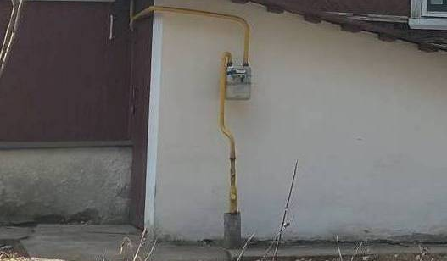  2. г. Москва, поселение Внуковское, поселок ДСК «Мичуринец», ул. Павленко, дом 3, стр.1:  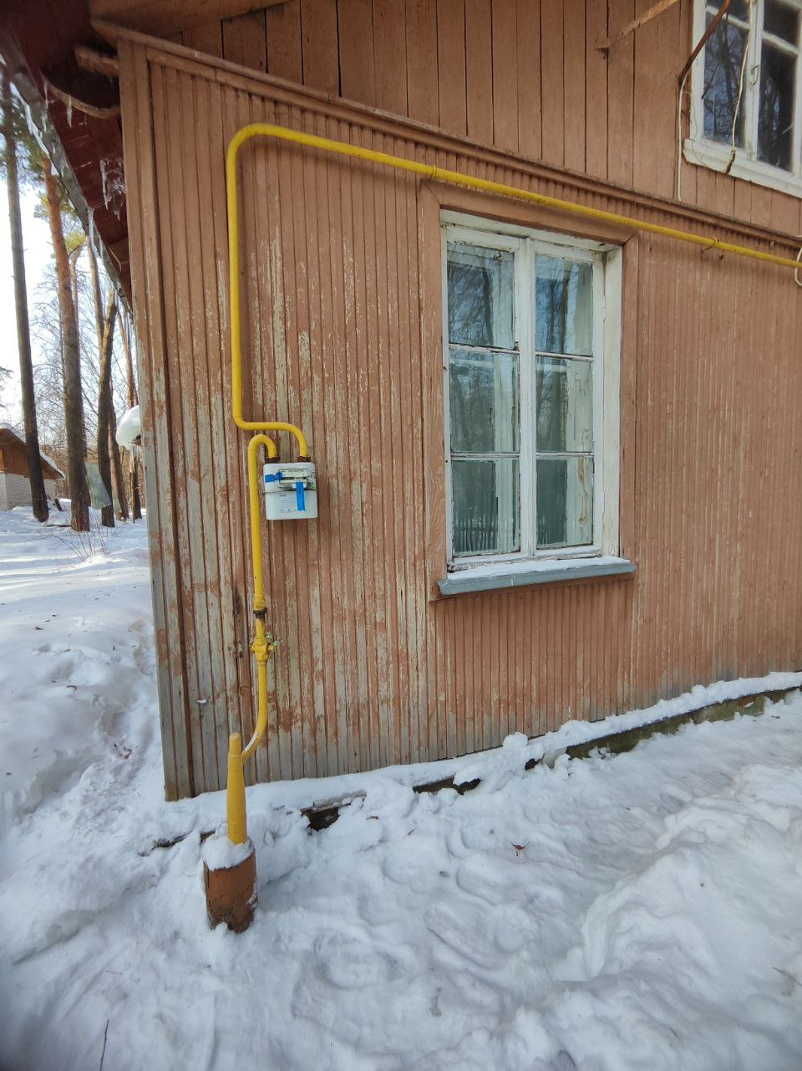  3. г. Москва, поселение Внуковское, поселок ДСК «Мичуринец», ул. Серафимовича, дом 3:  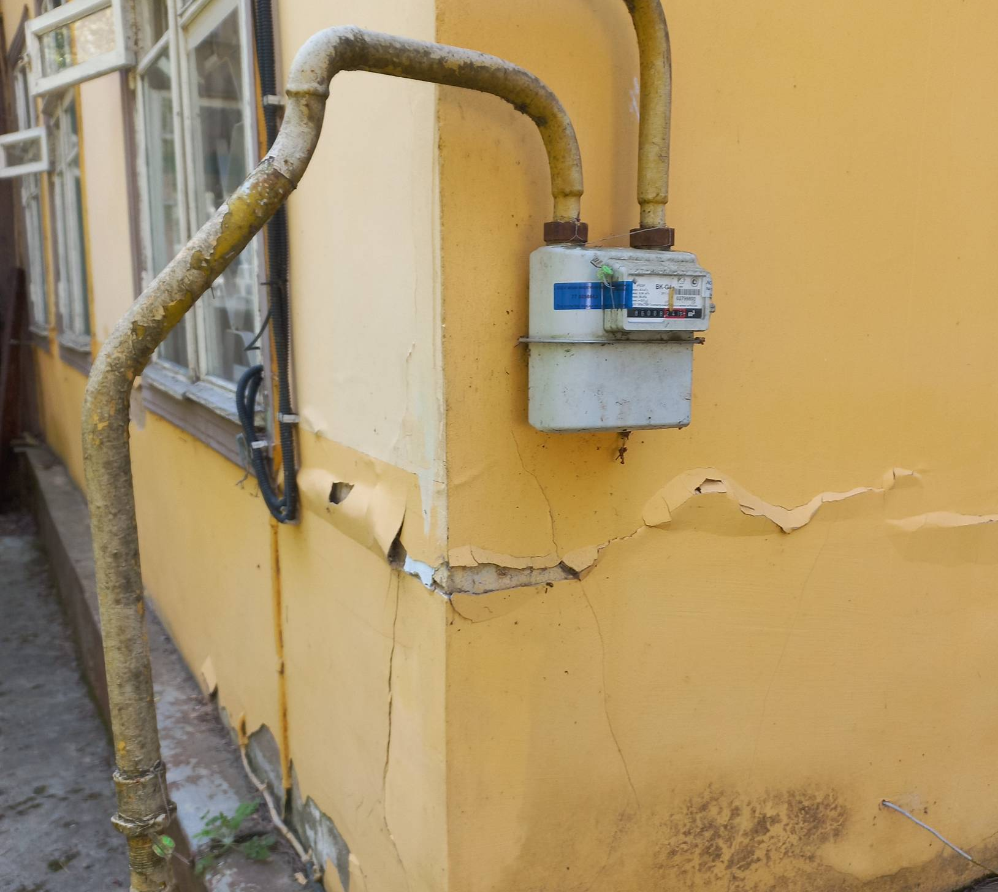  4. г. Москва, поселение Внуковское, поселок ДСК «Мичуринец», ул. Серафимовича, дом 3, стр. 2:  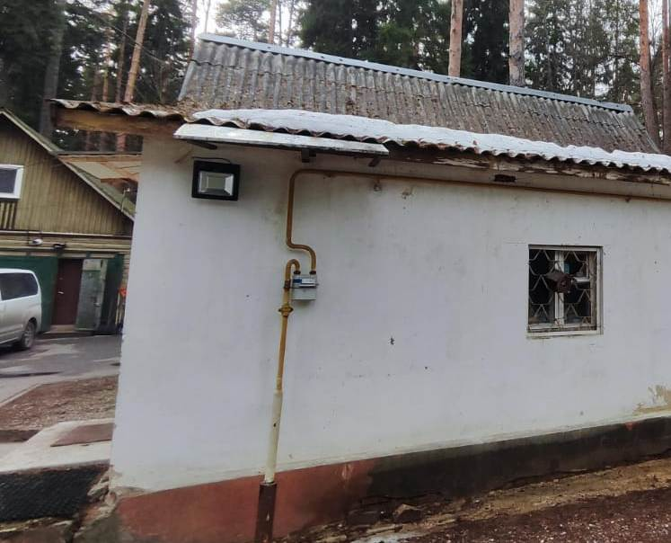
7. |  | По результатам выполнения работ Стороны подписывают документ о приемке – Акт выполненных работ, содержащий перечень выполненных работ и смонтированного оборудования на объектах Заказчика.
8. | Перечень нормативных правовых и нормативных технических актов: | 1. Правила учёта газа (п. 3.2), утверждённые приказом Минэнерго России от 30.12.2013 № 961.  2. ГОСТ Р 8.995-2023 «Государственная система обеспечения единства измерений. Объемный расход и объем природного газа.»  3. «Перечень поручений по результатам проверки исполнения законодательства, направленного на развитие газоснабжения и газификации регионов» (утв. Президентом РФ 31.05.2020 г. № Пр-907).  4. Письмо ООО «Газпром межрегионгаз Москва» от 02.08.2024 г. № АИ-6772 «О необходимости замены прибора учёта газа».
9. | Общие требования к выполнению работ.  Требования к безопасности выполнения работ
9.1 |  | Работы должны осуществляться Подрядчиком своими силами, с использованием своих расходных материалов, инструментов, инвентаря, измерительных приборов, оборудования, в том числе  защитных металлических шкафов для газовых счётчиков типа G4 и G6 в необходимом количестве.  Для целей выполнения Подрядчиком работ, предусмотренных Контрактом и настоящим Техническим заданием, Заказчик за свой счет обеспечивает на каждом объекте наличие приборов учёта, подлежащих монтажу.  Устройства, оборудование, комплектующие, расходные материалы, применяемые при выполнении работ, подлежащие сертификации, должны быть сертифицированы в соответствии с требованиями законодательства Российской Федерации, являться исправными, пригодными к использованию с учетом сроков их эксплуатации, установленных производителем.  Подрядчик при выполнении работ обеспечивает их надлежащее качество и выполнение в сроки, установленные настоящим Техническим заданием.
9.2. |  | Подрядчик несет ответственность за соблюдение правил, предусмотренных нормативными актами по охране труда и технике безопасности, противопожарной безопасности, охране окружающей среды, санитарно-гигиенических правил на территории проведения работ, а также контролирует соблюдение технологических процессов и обеспеченность своих специалистов инструментами, оснасткой, средствами индивидуальной защиты.
9.3. |  | Подрядчик должен иметь специальные разрешения, лицензии, аккредитации, если они предусмотрены законодательством РФ для выполнения работ, являющихся предметом Контракта, действительные и актуальные в течение всего срока исполнения своих обязательств по договору, и по требованию Заказчика предоставить копии указанных документов.
9.4. |  | Подрядчик должен выполнять работы квалифицированным и аттестованным в установленном порядке персоналом.
10. | Требования к гарантийным обязательствам: | Подрядчик гарантирует качество выполнения работ и их результатов в соответствии с требованиями, указанными в Контракте и настоящем Техническом задании.  Гарантийный срок на результаты оказанных услуг (выполненных работ) составляет 12 (двенадцать) месяцев от даты подписания Заказчиком документа(ов) о приемке.  Гарантийные сроки на поставляемые в процессе выполнения работ товары определяются гарантиями изготовителей, но в любом случае должны составлять не менее 12 (двенадцать) месяцев на момент монтажа (установки).

Заказчик: Подрядчик:
Директор _______________________

___________________ Д.П. Бак ______________________ _______________

Приложение № 2
к Контракту №_________________ от «____»________________2026 г.

РАСЧЕТ ЦЕНЫ КОНТРАКТА
выполнение комплекса работ по монтажу в газовых системах узлов учёта
для нужд федерального государственного бюджетного учреждения культуры
«Государственный музей истории российской литературы имени В.И. Даля»

№ п/п | Наименование объекта закупки и его характеристики | Позиции по КТРУ, ОКПД2, информация о ТРУ | Тип объекта закупки | Единица измерения |  | Коли  чество товара объем рабо  ты, услуги | Цена за единицу, в т.ч. НДС / НДС не обл.  (рубли) | Сумма,  в т.ч. НДС / НДС не обл.  (рубли)
код
условное обозначение (национальное)
1 | 2 | 3 | 4 | 5 | 5а | 6 | 7 | 8
1 | Работы по монтажу счетчика МК-ЕТ G6 | ОКПД2:  43.22.20.000 | работы | усл. ед. | 876 | 1
2 | Работы по монтажу счетчика МК-ЕТ G4 | ОКПД2:  43.22.20.000 | работы | усл. ед. | 876 | 3
3 | Работы по монтажу шкафа ШС-2.0 | ОКПД2:  43.22.20.000 | работы | усл. ед. | 876 | 3
4 | Работы по монтажу шкафа ШС-1.2 | ОКПД2:  43.22.20.000 | работы | усл. ед. | 876 | 1
5 | Шкаф ШС-2.0 | ОКПД2:  26.51.84.110 | товар | штука | 796 | 3
6 | Шкаф ШС-1.2 | ОКПД2:  26.51.84.110 | товар | штука | 796 | 1
Итого:

ИТОГО: _________________ (______________________) рублей __ копеек, в т.ч. НДС _____ (сумма прописью) рублей ____ копеек (или: НДС не облагается в соответствии с п._____ ст._____ Налогового кодекса Российской Федерации – указать основание).

Заказчик: Подрядчик:
Директор ____________________

___________________ Д.П. Бак _________________ ___________________

Если Подрядчик применяет упрощённую систему налогообложения и не является плательщиком НДС в соответствии с положениями главы 26.2 НК РФ, а также в случае предоставления Подрядчиком УПД, счёт-фактура не выставляется.

